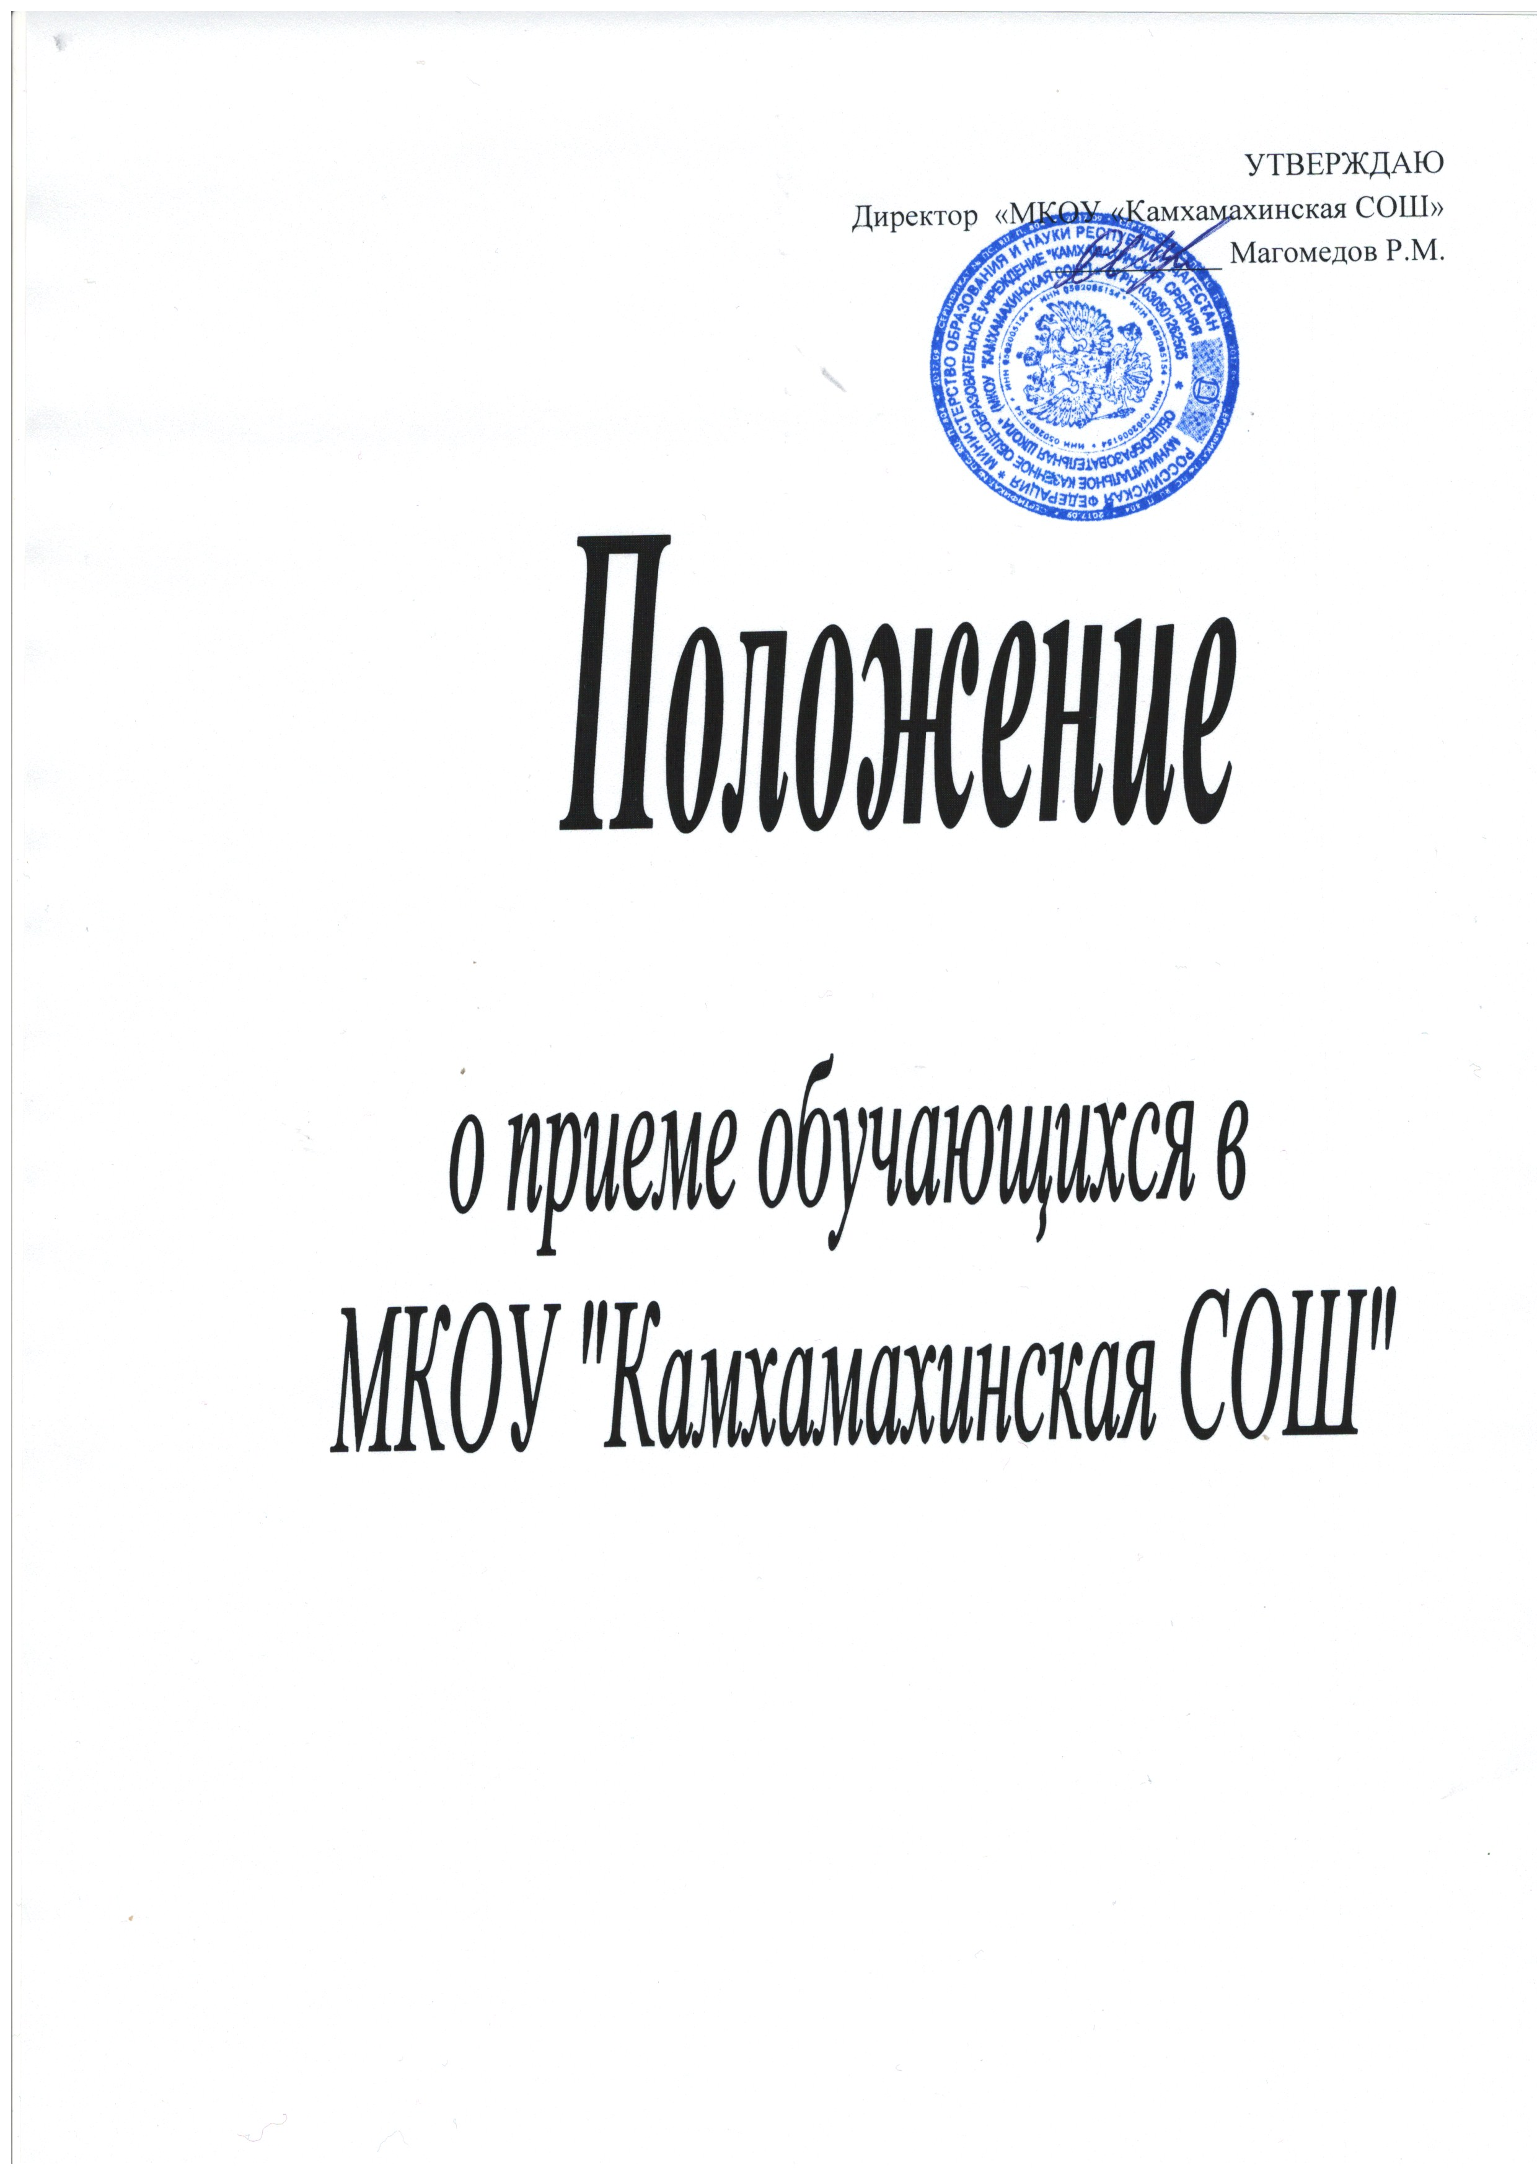

- Общие положения
  - Настоящее Положение разработано на основании ФЗ «Об образовании в Российской Федерации» от 29.12.2012г. №273-фз (ст.55 и ст.67), приказа Министерства образования и науки РФ от 22.01.2014г. №32 «Об утверждении порядка приема граждан на обучение по образовательным программам начального общего, основного общего и среднего общего образования», ст.43 Конституции Российской Федерации, а также в соответствии с Уставом МКОУ «Камхамахинская СОШ» (далее Школа).
  - Прием детей для обучения по основным программам начального общего, основного общего образования производится в соответствии Порядком приема граждан на обучение по образовательным программам начального общего, основного общего и среднего общего образования (Приказ №32 Министерства образования и науки РФ от 22.01.2014г.).
  - Прием иностранных граждан без гражданства для обучения по основным образовательным программам за счет средств бюджета осуществляется в соответствии с международными договорами РФ, Федеральным законом от 29.12.2012 №273-ФЗ «Об образовании в Российской Федерации» и Порядком приема граждан на обучение по образовательным программам начального общего, основного общего и среднего общего образования (Приказ №32 Министерства образования и науки РФ от 22.01.2014г.).
  - Школа обеспечивает прием граждан (закрепленных лиц), которые проживают на территории сел. Камхамахи, и имеющих право на получение общего образования.
  - Закрепленным лицам может быть отказано в приеме только по причине отсутствия свободных мест.
  - Прием закрепленных лиц в школу осуществляется без вступительных испытаний (процедуры отбора).
С целью ознакомления родителей (законных представителей) учащихся с уставом, лицензией на осуществление образовательной деятельности, со свидетельством о государственной аккредитации учреждения, с образовательными программами, распорядительным актом отдела образования администрации МО «Акушинский район», гарантирующим прием всех закрепленных лиц и соблюдение санитарных норм и правил, другими документами, регламентирующими организацию образовательного процесса копии указанных документов размещаются на информационном стенде и в сети Интернет на официальном сайте Школы kamkha.dagestanschool.ru
С целью проведения организованного приема в первый класс закрепленных лиц Школа не позднее 10 дней с момента издания распорядительного акта о закрепленной территории размещает на информационном стенде и на официальном сайт
kamkha.dagestanschool.ru

информацию о количестве мест в первых классах; не позднее 1 июля - информацию о наличии свободных мест для приема детей, не зарегистрированных на закрепленной территории.
  - Факт ознакомления родителей (законных представителей) ребенка, в том числе через информационные системы общего пользования, с уставом, лицензией на осуществление образовательной деятельности, со свидетельством о государственной аккредитации учреждения Школы фиксируется в заявлении и утверждается личной подписью родителей (законных представителей) ребенка.
  - Также личной подписью родителей (законных представителей) фиксируется согласие на обработку персональных данных ребенка и их персональных данных в соответствии с законом РФ и положением «О персональных данных МКОУ «Камхамахинская ООШ».
  - На каждого зачисленного ребенка в Школе заводится личное дело, в котором хранятся все полученные при приеме и иные документы.

- Порядок зачисления
  - Прием граждан в Школу осуществляется по личному заявлению родителей (законных представителей) ребенка при предъявлении оригинала документа, удостоверяющего личность родителя (законного представителя), либо оригинала документа, удостоверяющего личность иностранного гражданина в РФ.
  - Школа может осуществлять прием указанного заявления в форме электронного документа с использованием информационно-телекоммуникационных сетей общего пользования.
  - В заявлении родителями (законными представителями) ребенка указываются следующие сведения:
а) фамилия, имя, отчество (последнее при наличии) ребенка;
б) дата и место рождения ребенка;
в) фамилия, имя, отчество (последнее - при наличии) родителей (законных представителей) ребенка;
г) адрес места жительства ребенка, его родителей (законных представителей);
д) контактные телефоны родителей (законных представителей);
По желанию родителей (законных представителей) указывается:
е) наименование дошкольного учреждения, которое оканчивает ребенок.
ж) место работы родителей (законных представителей)
з) дополнительная информация о семье
Примерная форма заявления размещается на информационном стенде и на официальном сайте школы kamkha.dagestanschool.ru

2.4. Родители (законные представители), дополнительно предъявляют оригинал свидетельства о рождении ребенка либо заверенную в установленном порядке копию документа подтверждающего родство заявителя (или законность представления прав обучающегося), а также:
2.4.1 Родители (законные представители) закрепленных лиц, зарегистрированных по месту или по месту пребывания предоставляют оригинал свидетельства о регистрации ребенка по месту жительства или свидетельства о регистрации ребенка по месту пребывания на закрепленной территории или документ, содержащий сведения о регистрации ребенка по месту жительства или по месту пребывания на закрепленной территории.
2.4.2. Родители (законные представители) являющегося иностранным гражданином или лицом без гражданства и не зарегистрированного на закрепленной территории предоставляют документ подтверждающий право заявителя на пребывание в Российской Федерации.
Документы предоставляются на русском языке или вместе с заверенным в установленном порядке переводом на русский язык. Копии предъявляемых при приеме документов хранятся в учреждении на время обучения ребенка.
2.5. На усмотрение родителей в школу предъявляется другие документы, в том числе медицинская карта ребенка с заключением о состоянии здоровья ребенка, а также полис обязательного медицинского страхования.
  - Документы, представленные родителями (законными представителями) детей, регистрируются в журнале приема заявлений. После регистрации заявления родителям (законным представителям) детей выдается расписка в получении документов, содержащая информацию о регистрационном номере заявления о приеме ребенка в учреждение, о перечне представленных документов. Расписка заверяется подписью должностного лица учреждения, ответственного за прием документов, и печатью учреждения.

- Прием в первый класс

Прием в первый класс осуществляется в соответствии с разделом II данного положения, а также с дополнениями:
3.1. Прием в Школу детей для получения начального общего образования начинается по достижению детьми возраста 6 лет и шести месяцев при отсутствии противопоказаний по состоянию здоровья, но не позже достижения ими возраста восьми лет. По заявлению родителей (законных представителей) детей учредитель образовательной организации вправе разрешить прием детей в образовательную организацию на обучение по образовательным программам начального общего образования в более раннем или более позднем возрасте.
3.2. Прием заявлений в первый класс в Школу для закрепленных лиц начинается: 3.2.1. В форме электронного документа с использованием информационно-телекоммуникационных сетей общего пользования – с 01 января текущего года и завершается не позднее 30 июня текущего года.
3.2.2. В традиционной форме не позднее 1 февраля текущего года и завершается не позднее 30 июня текущего года.
3.3. Прием заявлений для лиц не зарегистрированных на закрепленной территории начинается с 1 июля текущего года до момента заполнения текущих мест, но не позднее 5 сентября текущего года.
3.4. При окончании приема в первый класс всех детей, зарегистрированных на закрепленной территории, Школа вправе осуществлять прием детей, не зарегистрированных на закрепленной территории, ранее 1 июля.
3.5. При приеме на свободные места граждан, не зарегистрированных на закрепленной территории, преимущественным правом обладают граждане, имеющие право на первоочередное предоставление места в Школе в соответствии с законодательством РФ.
3.6. Зачисление в Школу оформляется приказом директора Школы в течение 7 рабочих дней после приема документов.
3.7. Приказ о зачислении размещается на информационном стенде и официальном сайте школы
kamkha.dagestanschool.ru
в день издания приказа.

